Vanhempien (ja lasten) osallistaminen:

Perheet osallistuvat vasun tekemiseen pohtimalla ”viikon kysymyksiä” (yhdessä lapsensa kanssa).

Vastaukset tulevat näkyville eteisissä oleviin seinätauluihin tms.

Viikko 10 Kysymys: Minkälainen on turvallinen päiväkoti?

Viikko 10 kysymys: Miksi liikunta ja leikki on päiväkodissa tärkeää?

Viikko 11 kysymys: Miten lapsesi tulisi tulla kuulluksi päiväkodissa?

Viikko 11 kysymys: Millainen on hyvinvoiva lapsi?

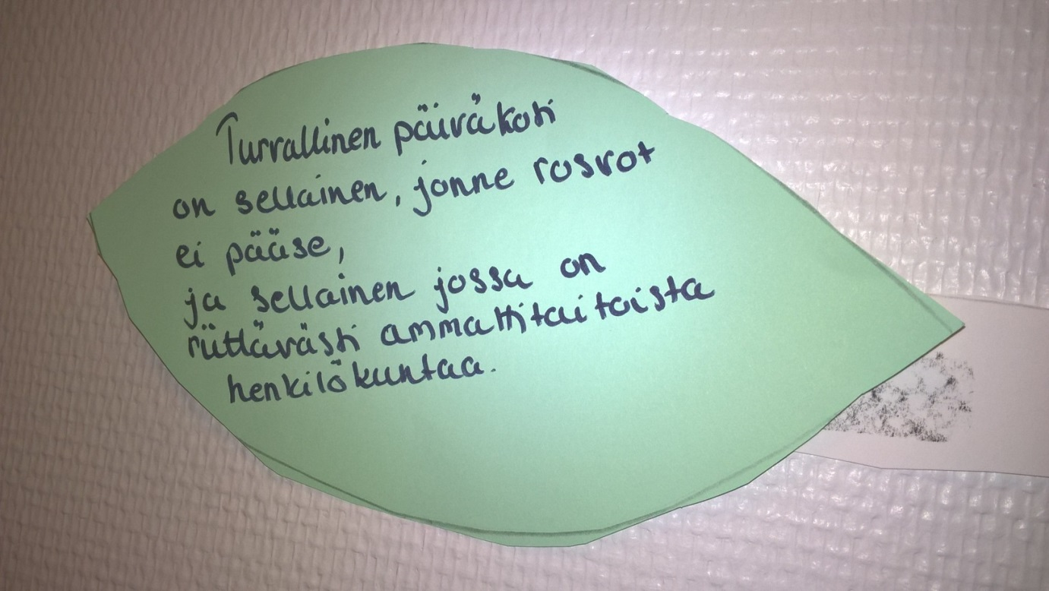Esimerkkinä Kanervan seinältä löytyvä vastaus:

Koonti vastauksista (Kanerva, Pihkoo, Sateenkaari & Linnunrata):

1. **Minkälainen on turvallinen päiväkoti?**

* Että aikuisilla on silmälasit päässä.
* Turvallinen päiväkoti on sellainen, jonne lapsi jää mielellään ja mihin vanhemmat jättävät hyvin mielin. Toinen koti erilaisilla leluilla ja hyvillä säännöillä :)
* Turvallisessa päiväkodissa on tarpeeksi aikuisia. Turvallisen päiväkodin sisätilat ja ulkoilualue ovat turvallisia ja tarkoitukseensa sopivia
* Turvallinen päiväkoti on lapsista huolehtiva
* On luotettavat aikuiset
* Lämpöä ja läheisyyttä
* Pystyy rauhallisesti leikkimään :)
* Tarpeeksi henkilökuntaa
* On turvalliset ja läsnäolevat aikuiset :) (jotka laittaa pottin kiinni ulkona T. Ella)
* Riiittävästi turvallisia ja pysyviä aikuisia
* Aikuiset ihmiset suojaa
* Kukaan ei kiusaa
* Missä saa nukkua ja levätä
* Aidattu :)
* Semmonen kiva että siellä ei kaverit kiusaa ja satuta muuten. Että on olla hyvä päiväkodissa.
* Ehjä rakennus puhdas ilma.
* Tarpeeksi henkilökuntaa
* Avoin tunnelma henkilöstön ja vanhempien kesken
* Turvallisessa päiväkodissa on turvalliset aikuiset ja piha jossa voi huoletta touhuta.
* Että on tarpeeksi resursseja lapsia kohden. Tämä tarha (lapsen vastaus)
* Turvallinen päiväkoti on sopivan kokoinen, tuttu, tarpeeksi hoitajia, selkeät säännöt, turvallinen leikkiympäristö, tasapuolinen kohtelu (ei kiusaamista, syrjimistä)
* Kaikkina aikoina riittävä henkilökunta, samat säännöt ja kiusaamiselle HETI ei
* Kaikki huomioidaan
* Siellä on sääntöjä
* Ei tapella
* Et aikuiset vahtis niitä lapsia ja auttais myös
* Ja et jos molemmat vanhemmat olis kipeitä vois sinne tarhaan jäädä yöksi

1. **Miksi liikunta ja leikki on päiväkodissa tärkeää?**

* Leikkiessä opitaan olemaan yhdessä.
* Leikissä saa harjoitella taitoja joita ei vielä osaa
* Liikunta auttaa oppimista
* Jotta sydän jyskyttää
* Liikunta on siks hyvää et lihakset kasvaa
* Leikkiminen on siks hyvää, että jos kukaan ei halua leikkiä, silloin harmittaa niin paljon ja joutuu leikkimään yksin
* Se leikkiminen ei synny niin helposti mut kun leikkii vaan niin se alkaa sitten sujua
* Leikki on lasten työtä
* Lasten täytyy saada leikkiä, koska se kehittää heitä, yhdessä tekemistä ja tulee onnistumisia
* Liikunta on tärkeää myös kehittymisen ja onnistumisien takia
* Liikunta ja leikki ovat päiväkodissa tärkeää lapsen motoriikan kehittämiselle. Liikuntaan kannustaminen varhaisessa vaiheessa kehittää lapsen liikuntatottumuksia ja kannustaa liikkumaan läpi elämän.
* Että lapsi saa olla lapsi.
* Että vahvistuu silleen ja on kiva tehdä niitä. Siksi koska se on kivaa :)
* Liikunta ja leikki on päiväkodissa tärkeää koska siitä saa vahvuutta <3 <3 Siinä saa myös purkaa energiaa ja oppii ryhmässä työskentelyn
* Koska sit ov vahvempi ja lihakset kasvaa.
* Pitää uskaltaa leikkiä toisten kanssa, sitten väsyttää illalla ja saa hyvin unta.
* Se on lapsien lempijuttu.
* Että saa energiaa
* Lapset nauttivat sekä saavat eväitä terveelliseen elämään.
* Lapset tarvitsevat leikkiä ja liikuntaa (leikkiä sekin) oman kehitystasonsa haasteiden harjoitteluun. Lapsi oppii vuorovaikutusta, ryhmässä toimimista, sääntöjen mukaan toimimista + paljon muuta.
* Liikunta tukee motoriikan kehityksen lisäksi mm. keskittymistä ja tarkkaavaisuutta + muuta oppimista.
* Ilman niitä voi tulla paha olo.
* Lapset pääsevät purkamaan energiaa ja leikin kautta kaveruussuhteet syventyvät.
* Lapset kehittyvät mororisesti ja saavat purkaa energiaa.
* Siksi kun lapset tykkää leikkiä
* Siksi kun pitää olla tossut.
* Siksi että tulee vahvaksi.
* Lapsi tarvitsee päivittäin liikuntaa, päivähoidossa sitä on yhdessä kiva toteuttaa. Leikki auttaa lapsen kaikenlaisessa kehityksessä. Ja siihen on annettava mahdollisuus. :)
* Aktiviteetit ovat tärkeitä lapsen kehitykselle. Täällä monipuolinen tarjonta lapsille: metsäretket, Kaijan puisto yms. Lapset saa purkaa energiaa.
* Liikunta ja leikki on tärkeää hyvinvoinnin kannalta, vuorovaikutustaitoja, lapsi saa ilmaista itseään, yhdessä toiminta. Oppimisen iloa ja kokea onnistumisia sekä pettymyksiä.

1. **Miten lapsesi tulisi tulla kuulluksi ja nähdyksi päiväkodissa?**

* Saamalla osallistua päiväkodin toimintaan omana itsenään ja kykyjensä mukaan, suvaitsevaisessa ympäristössä.
* Lapsen kuulluksi tuleminen riippuu paljolti lapsen iästä. Isompaa lasta voi osallistaa esim. kysymällä mielipiteitä eri toimintoihin / teemapäiviin yms. On tärkeää myös seurata lapsen sanatonta ilmaisua ja näin ymmärtää lasta -> kuulla lasta.
* Lapsen tulisi saada ilmaista itseään ja näyttää tunteensa.
* Vanhempien vartit tärkeitä.
* Niin, että (vuorotellen) erirytmiset lapset huomioidaan - jotkut lapset nauttivat nopeammasta toiminnasta, toiset hitaammasta.
* Keskustelujen avulla. Hiljainen lapsi saattaa ilmaista itseään tekemisen kautta.
* Leikin, laulun, keskustelun avulla tai esim. piirtämisen kautta.
* Lapselta kysymällä (mitä sä kuvittelet?)
* Häneltä kyselemällä
* Pysähtymällä lapsen luokse. Kohtaamalla vertailematta. Omana itsenä.
* Pieniä juttutuokioita lapsen kanssa päivän lomassa.

1. **Millainen on hyvinvoiva lapsi?**

* Hyvinvoiva lapsi on iloinen ja luottavainen.
* Leikkivä, utelias, avoin uusille asioille, tasapainoinen ja tarpeeksi huomiota saava.
* Hyvinvoiva lapsi on enimmäkseen tyytyväinen, jolle on perusturvallisuus ja tarpeet taattu. Hyvinvoiva ja onnellinen lapsi, joka on kiinnostunut ympäristöstään.
* Hyvin voiva lapsi saa olla oma itsensä ja toteuttaa itseään.
* Iloinen, innokas, luottava. Joka leikkii kiltisti, sanoo nättejä sanoja (Ella)
* Kiva (Jemi)
* Leikkii, uskaltaa näyttää tunteita, luottaa ihmisiin.
* Iloinen
* Luottavainen, iloinen
* Laittaa itse kengät (omatoiminen). Että ei ole hikkaa!
* Iloinen